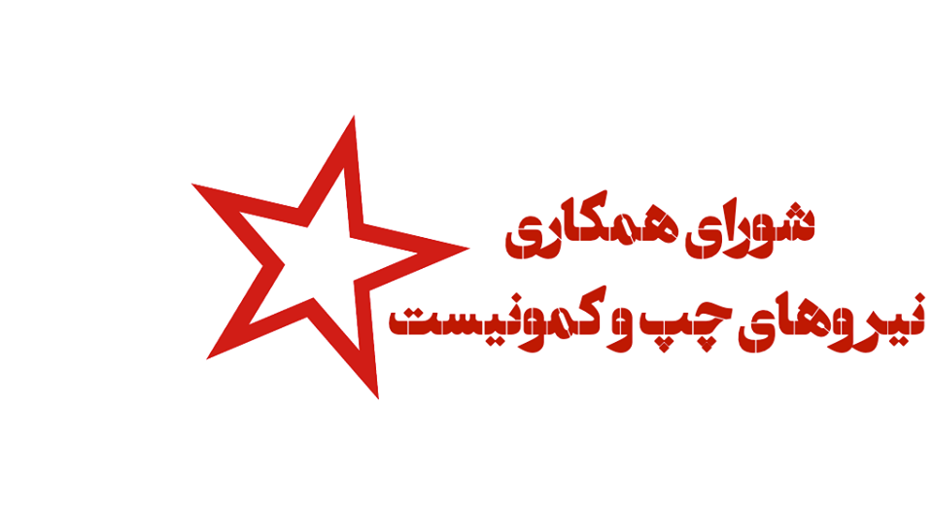
اعلامیه شورای همکاری نیروهای چپ و کمونیست

اعدام ابزار ارعاب جامعه است، علیه حکومت اعدام بایستیم!

جمهوری اسلامی حاکمیت ارتجاعی و ضد انقلابی اش را با اعدام مخالفین سیاسی آغاز کرد و طی بیش از چهار دهه، اعدام یک ابزار کلیدی سرکوب جامعه بوده است. از اعدام های صحرائی ماه های بعد از انقلاب ٥٧ در کردستان و ترکمن صحرا تا اعدام گسترده زندانیان سیاسی در مقاطع مختلف دهه شصت، از اعدام های در ملأ عام زندانیان عادی تا قتل عام در تظاهرات ها و اعتراضات توده ای، همه یک هدف را دنبال کرده اند: بقای حکومت با اتکا به سرکوب و گسترش ارعاب در جامعه!

اعدام یک قتل عمد دولتی است. تنها تفاوت قتل توسط دولت با قتل توسط افراد این است که قتل توسط فرد ممکن است خواسته یا ناخواسته رخ دهد، اما دولت عامدانه و آگاهانه اعدام می کند، با نقشه قبلی و طی مراسمی شنیع می‌کشد، برای آن دادگاه و قاضی و جلاد دارد، و بدتر؛ آنرا بنام "اجرای عدالت" جاری می کند. حکومت و نظامی که راه حل دردهای اجتماعی را جلاد و اعدام می داند، حتی بعنوان یک نظم بورژوائی پوسیده تر از اسلاف خویش است. قربانیان اعدام، برخلاف ادعای "مقابله با جرم" دولتها، اساساً مردمی هستند که سلطه سیاسی و فرهنگی قدرت حاکمه تن نمی دهند. اعدام یک جنایت سازمانیافته دولتی برای خط زدن صورت مسئله معضلات اجتماعی است که مسبب آن نظم و مناسبات اقتصادی کنونی است.

اعدام های اخیر در شهرهای مختلف ایران بویژه در وحشت از تلاطمات سیاسی و اعتراضات توده ای و کارگری است و در عین حال پاسخی به شورش زندانیان در زندان های ایران است که بین مرگ در اثر کرونا و شلیک زندانبانان، دومی را انتخاب کردند. دستور "رئیسی" جلاد برای اجرای سریع احکام اعدام صادر شده، تلاشی برای نشان دادن دندان تیز و قدرت سرکوب نظام اسلامی به جامعه ای است که از هم اکنون اعتراض و اعتصاب در آن مجددا آغاز شده است. اعدام های اخیر یک سیاست پیشگیرانه برای جلوگیری از تکرار خیزش های آبانماه است که بسرعت اوج می گیرد. در این میان سیاست جمهوری اسلامی این است که خانواده های مقتولین را وسیله و شریک اجرای اعدام و اهداف ارتجاعی و جنایتکارانه خود کند. با اعدام، هیچ زندگی از دست رفته ای برنمی گردد، با اعدام هیچ درد فقدانی التیام نمی یابد، با اعدام تنها چرخ های ماشین جنایت روغنکاری و سنت قرون وسطائی "خون در مقابل خون" مرمت می شود. اعدام ارتکاب قتل مجدد و قانونی و دامن زدن به روحیه انتقامجوئی در جامعه است. هر جامعه ای که به آزادی با هر روایتی فکر میکند، باید آگاهانه از آن عبور کند و وظیفه خود را درهم کوبیدن ریشه های اقتصادی و اجتماعی جنایت و قتل و شانس دادن به افراد برای بازگشت به یک زندگی مفید قرار دهد.

شورای همکاری نیروهای چپ و کمونیست، خانواده های قربانیان، آزادیخواهان و بویژه طبقه کارگر و اردوی چپ جامعه را به تقابل آگاهانه با اهداف ارتجاعی حکومت اسلامی و سیاست اعدام فرامی خواند. خانواده های قربانیان نباید وسیله جنایت و اهداف حکومتی شوند. ما از تلاش های مردم آزادیخواهی که تلاش دارند مانع هر اعدامی شوند قدردانی می کنیم و در عین حال بر ضرورت یک اقدام گسترده و اجتماعی علیه سیاست حکومت اسلامی و اهداف ارتجاعی و ضد کارگریش تاکید داریم. ما اهداف جمهوری اسلامی و این قتل های حکومتی را قویا محکوم می کنیم و از مردم آزادیخواه ایران در داخل و خارج کشور می خواهیم همصدا با ما و با ابتکارات مختلف در مقابل سیاست ها و اهداف ارتجاعی جمهوری اسلامی سد محکمی ایجاد کنند. ما خواهان آزادی فوری زندانیان سیاسی، توقف و لغو احکام اعدام و آزادی زندانیان عادی در شرایط بحران کرونا هستیم. نه به اعدام! اعدام باید ممنوع و ملغی شود! حق حیات یک حق پایه ای انسان هاست و هیچ دولت و قدرت و آتوریته ای حق سلب آنرا ندارد!

سرنگون باد رژیم سرمایه داری جمهوری اسلامی!
زنده باد آزادی، زنده باد سوسیالیسم!

٦ مه ٢٠٢٠ - ١٧ اردیبهشت ١٣٩٩

امضاها: اتحاد فدائیان کمونیست، حزب کمونیست ایران، حزب کمونیست کارگری - حکمتیست، سازمان راه کارگر، سازمان فدائیان ( اقلیت )، هسته اقلیت.

